Diapositives commentées: enseignant-e-s

Thème en jaune 1: Worked Example

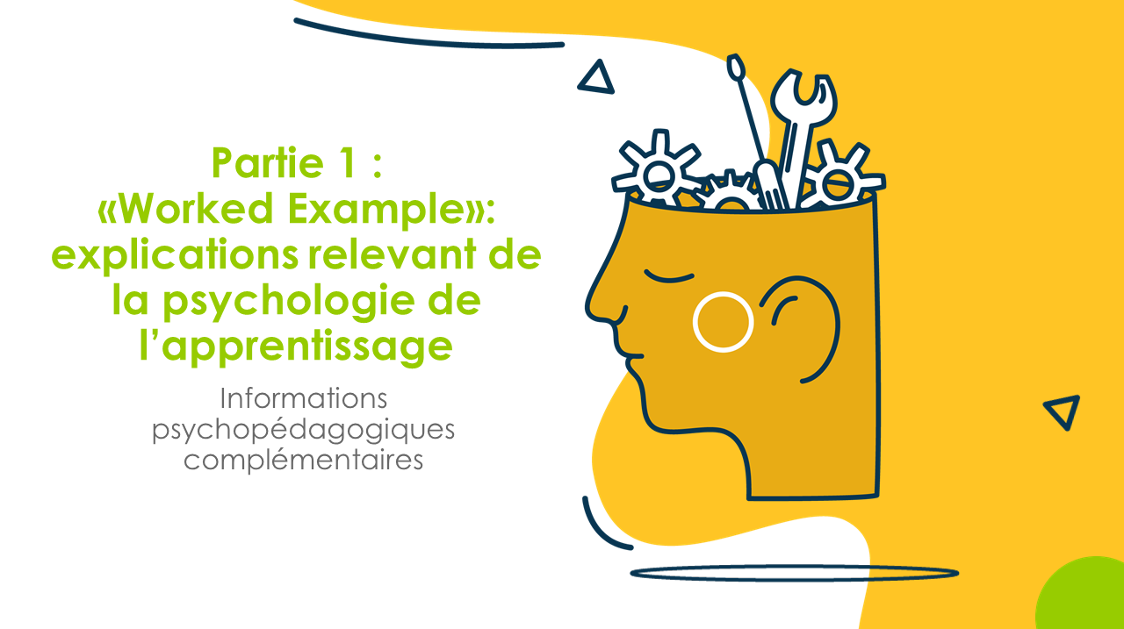 | L’importance d’illustrer les principales étapes de création d’une entreprise au début du programme myidea  La pertinence du film «Die Schrippe» (ou d’un autre exemple de création d’entreprise) en matière de psychologie de l’apprentissage est exposée plus en détail.  Objectif de cette session:  - Les enseignant-e-s peuvent expliquer l’importance d’utiliser des Worked Examples en guise de vision d’ensemble et de schéma structurel préalable dans le contexte du processus de création.  - Les enseignant-e-s peuvent expliquer que dans le contexte du programme myidea, des exemples de création d’entreprise peuvent fournir cette vision d’ensemble et ce schéma structurel préalable, et que le film «Die Schrippe» est utilisé à cette fin.
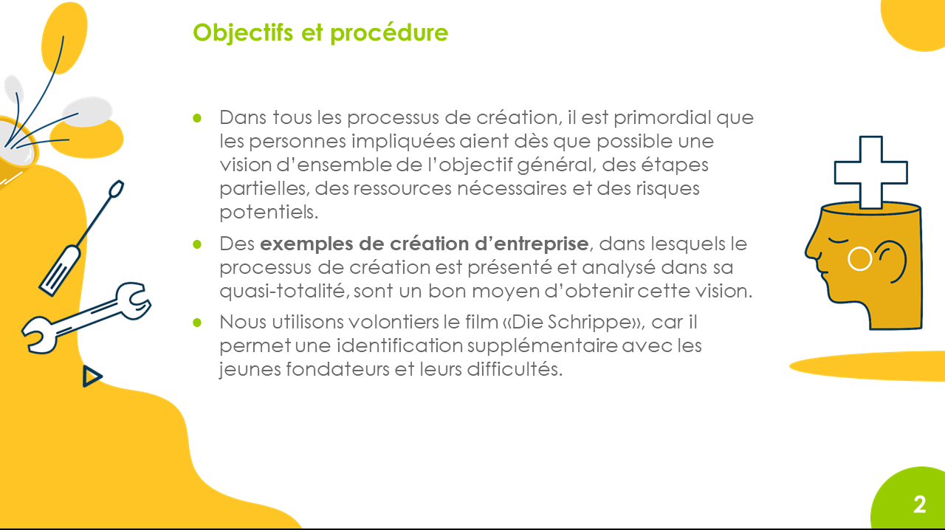 | Ce film est un exemple de création d’entreprise. En tant que Worked Example, il donne une vision d’ensemble de l’objectif général, des étapes partielles, des ressources nécessaires et des risques potentiels.  Vous pouvez aussi utiliser un autre film. Il importe toutefois que le film illustre intelligiblement les étapes importantes d’une création d’entreprise.
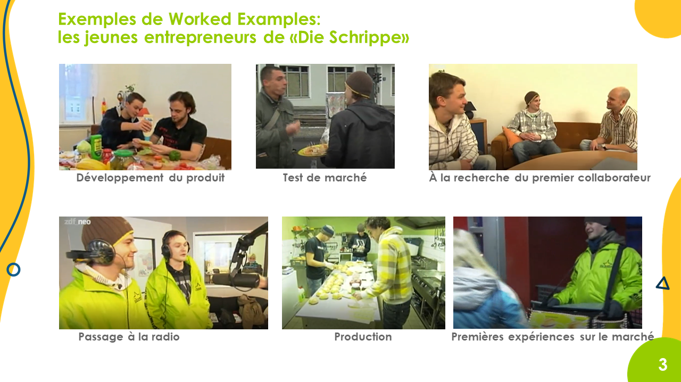 | Les différentes étapes de création de l’entreprise des deux jeunes du film «Die Schrippe» sont de nouveau expliquées à l’aide de mots-clés.  Les jalons importants du processus de création sont mis en avant.
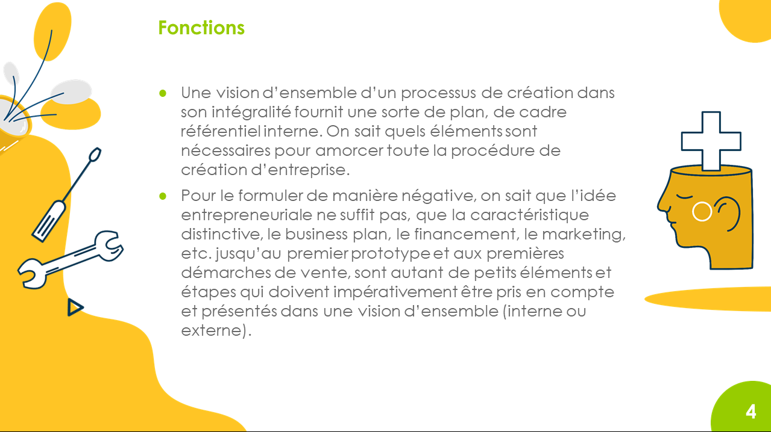 | Les Worked Examples ont pour fonction principale de donner une vision d’ensemble des éléments et étapes nécessaires.  Le Worked Example doit être considéré comme une unité ou un tout illustrant le processus de création dans sa globalité.
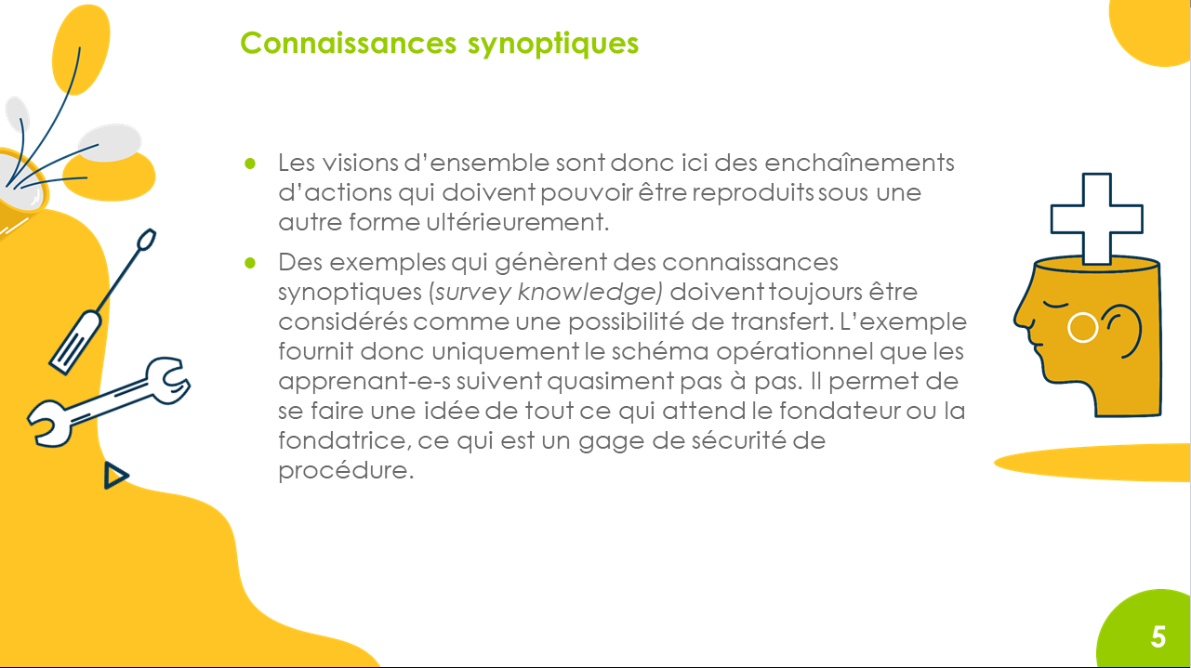 | Les connaissances synoptiques générées par le film «Die Schrippe» doivent servir de modèle aux apprenant-e-s pour le processus de travail sur leur propre idée entrepreneuriale.  Les étapes illustrées dans le film servent de guide concret aux apprenant-e-s pour les étapes qu’ils devront accomplir lors du développement et de la réalisation leur propre idée entrepreneuriale.  Les apprenant-es découvrent en outre ce qui les attend, p. ex. lors d’un test du marché.
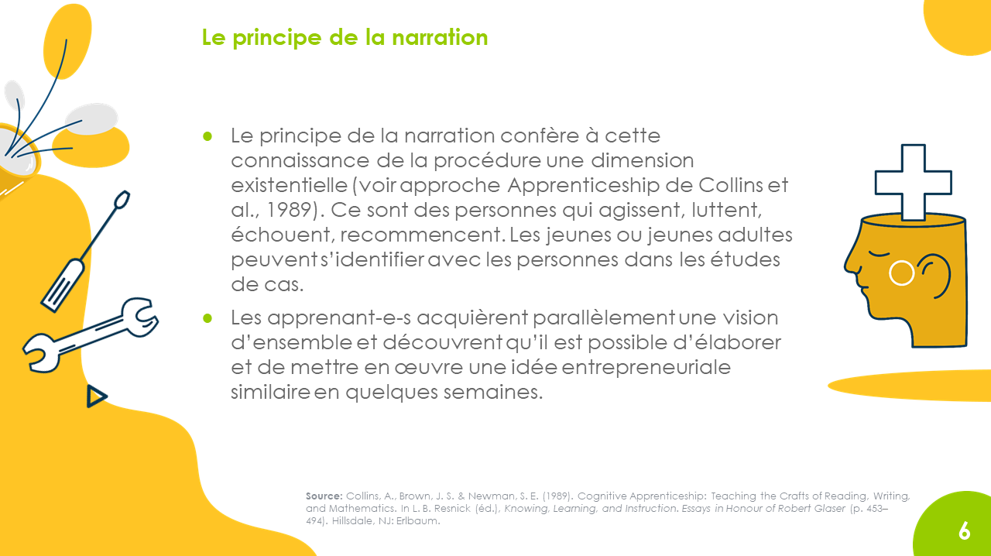 | Christian et Florian, les deux jeunes entrepreneurs présentés dans le film, sont de vraies personnes qui ont créé ensemble une véritable entreprise. Ils sont authentiques, sollicitent un accompagnement, racontent leurs projets et leurs problèmes, ce qui les rend tangibles.  La simplicité de leur idée, de même que sa mise en œuvre avec peu de moyens (p. ex. leur ami Weissi travaille gratuitement pour eux) montre que la création d’une petite entreprise est possible, même pour des jeunes. Cela peut aider les apprenant-e-s à surmonter leurs blocages.
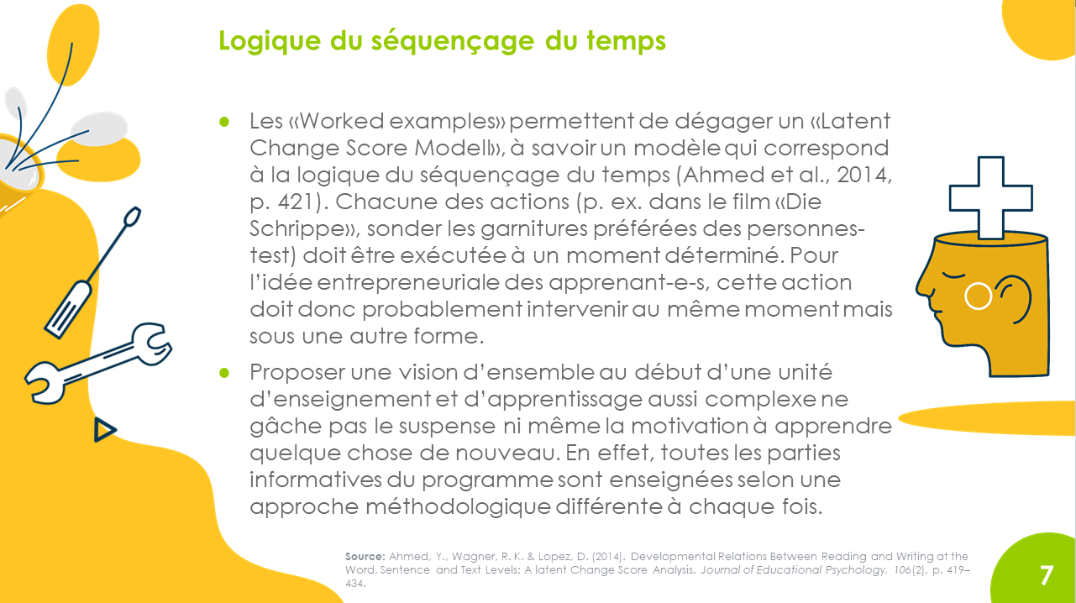 | La logique du séquençage du temps du Work Example (création de l’entreprise «Die Schrippe») est transposée dans la réalité. Il est ainsi possible de réaliser un test du marché lorsqu’il n’y a pas encore de prototype (ou une simulation ou quelque chose de similaire), de produit fini ou de service.  Étant donné que cette logique de création d’entreprise est très facilement déductible du Worked Example, il est tout à fait possible de transférer les connaissances acquises vers sa propre idée sans de plus amples instructions.  Important (pour les apprenant-e-s aussi) : une création d’entreprise n’est pas un processus linéaire, mais un processus itératif, dans lequel les étapes peuvent et doivent être répétées quand de nouveaux développements et résultats interviennent.
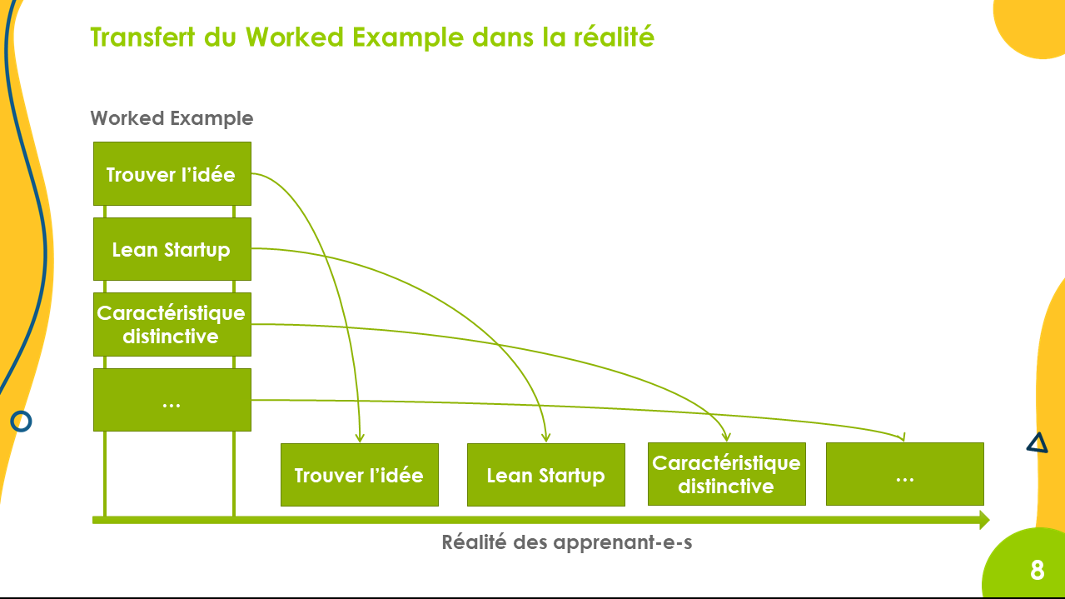 | Les apprenant-es doivent transposer les activités illustrées dans le Worked Example dans la réalité pour leur propre idée entrepreneuriale.  Tout comme les protagonistes du film «Die Schrippe» ont d’abord dû trouver une idée entrepreneuriale p. ex., les apprenant-e-s doivent eux aussi trouver leur propre idée et puis réfléchir à la façon de la concrétiser avec une approche Lean Startup, etc.

